Guía de estilos

Calzados diw

Daniel Aramburu Galeano

2 DAW

Contenido

Clasificación de los elementos 2

Boceto de la web 2

Estructura de navegación 3

Guía de estilos 4

# Clasificación de los elementos

A continuación, se mostrarán los elementos que se requieren para la página web de forma ordenada por: elementos de identificación, navegación, contenido o interacción.

* Elementos de identificación: Animación temática, nombre de la empresa
* Elementos de navegación: Menú superior
* Elementos de interacción: Botones para cambiar de idioma y re direccionarse a las paginas

# Boceto de la web

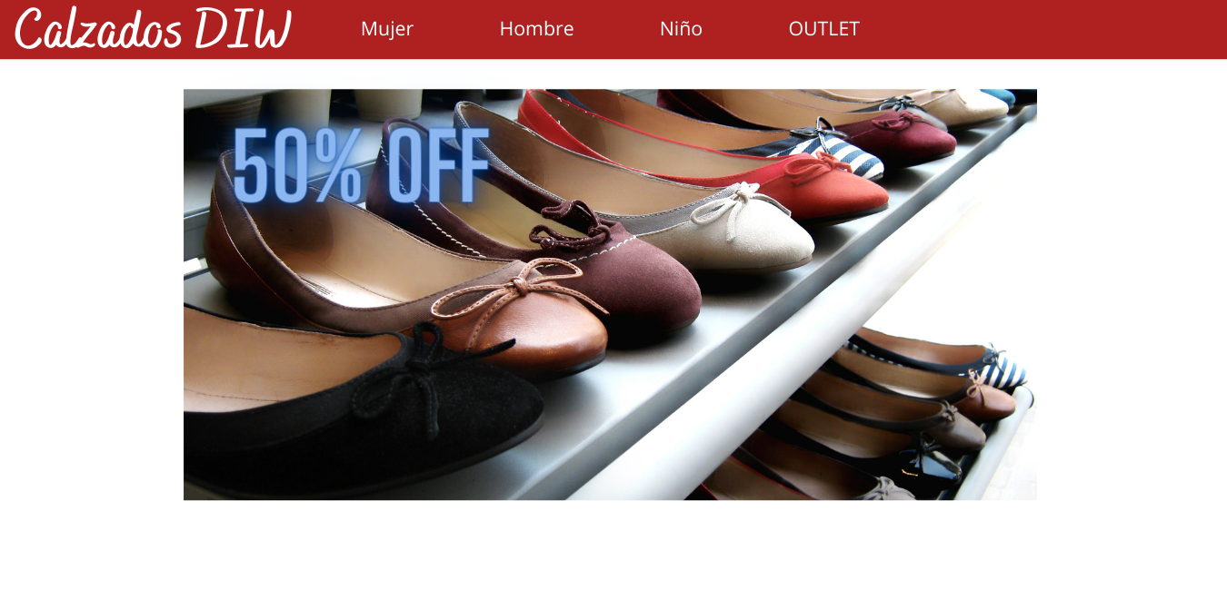

# Estructura de navegación

Para esta página web utilizaremos el tipo de estructura de navegación jerárquica debido a que tenemos cuatro apartados principales con varios subapartados y de esta manera queda más ordenado y facilita la integración de todas las categorías en la web.

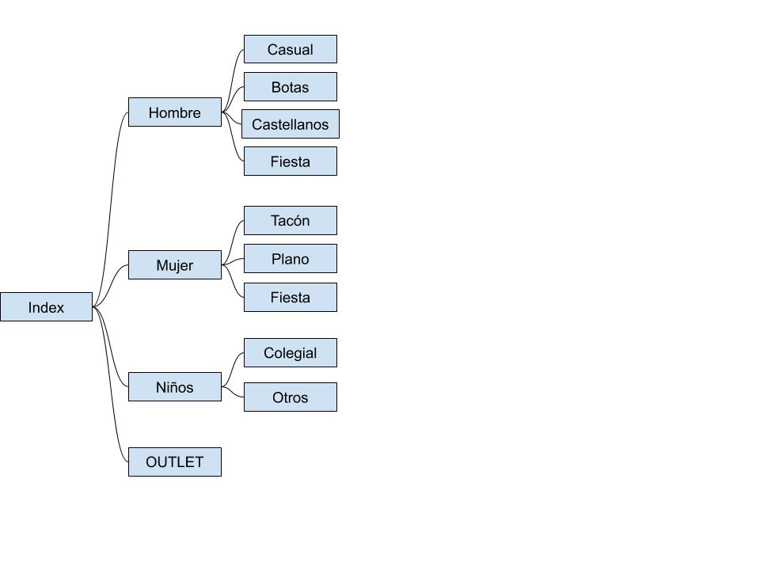

# Guía de estilos

A continuación, desarrollaremos la guía de estilos para la página web de “Calzados DIW”, aquí nombraremos los elementos que vamos a usar.

Para el desarrollo de esta web de calzados hemos decidido optar por un fondo blanco con las imágenes de los calzados, para la barra del menú hemos usado un fondo rojo pastel que sea llamativo a la vista del consumidor y unas letras con la fuente Trebuchet MS.

Hemos optado por realizar una página minimalista sin muchas cosas para captar la atención de los consumidores.

A última instancia durante el desarrollo de la página web decidimos cambiar el diseño de la misma realizando así un nuevo boceto totalmente distinto al anterior, pero manteniendo algunas ideas que habíamos pensado